Міністерство освіти і науки України
Національний університет «Львівська політехніка»
Інститут комп’ютерних наук та інформаційних технологій
Кафедра автоматизованих систем управління

Звіт
до лабораторної роботи № 4-5
з дисципліни
Прикладне програмування
на тему:
“Комплексна лабораторна робота”

Виконав: студент ОІ-24
Боровець Микола
Прийняв:
Асистент каф. АСУ
Чорненький В.Я.

Львів 2024
Лабораторна робота № 4-5

Завдання лабораторної роботи
Створити консольну програму на мові програмування Java згідно до індивідуального завдання (ваш номер варіанту, згенерований випадковим чином, можна знайти у файлі «Варіанти завдань.pdf»). Саме завдання описане досить поверхово, якщо ви претендуєте на високу оцінку – його потрібно розширити. Наприклад, у завданні може бути сказано про «створити кілька квіток, з наявних квіток сформувати букет». Цілком логічно буде додати можливість видалити квітку, поміняти параметри існуючої квітки тощо. Оцінка за лабораторну роботу залежатиме і від глибини пропрацювання предметної області.

Окрім цього, програма повинна відповідати таким додатковим вимогам: • Використовувати можливості ООП: класи, успадкування, поліморфізм, інкапсуляцію.
- Кожний клас повинен мати назву, яка повністю описує його суть, і інформативний склад.
- Успадкування потрібно використовувати тільки тоді, коли воно має сенс.
- При записі програми потрібно використовувати домовленості щодо оформлення коду java code convention.
- Класи потрібно грамотно розкласти по пакетах.
- Для збереження параметрів ініціалізації потрібно використовувати файли.
- Повинне бути консольне меню для вибору різних дій, наприклад: «завантажити з файлу», «довідка», «вихід» тощо.

Варіант індивідуальних завдань (18)
Кредити. Сформувати набір пропозицій клієнту по цільових кредитах різних банків для оптимального вибору. Враховувати можливість дострокового погашення кредиту і/або збільшення кредитної лінії. Реалізувати вибір і пошук кредиту за певними параметрами.

Виконання лабораторної роботи

Use Case діаграма
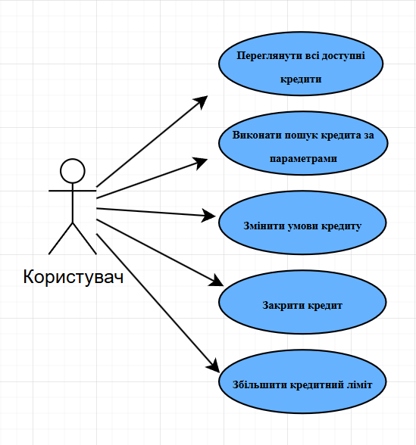
Class діаграма
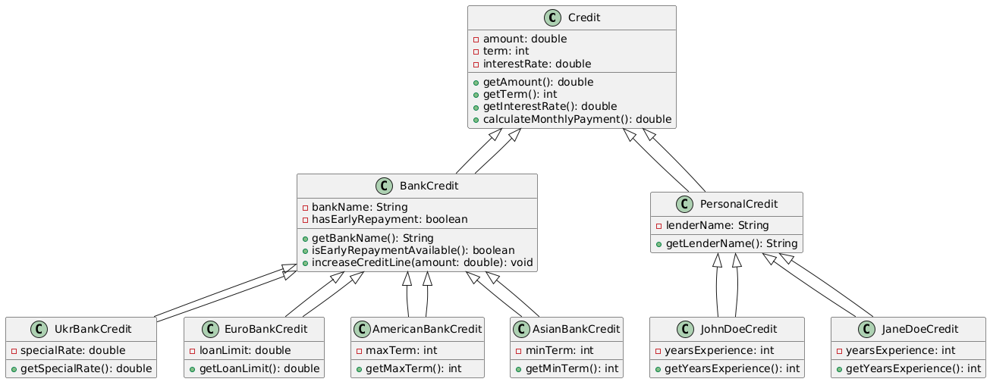
Command
package command;
public interface Command {
void execute();
}

Menu
package main;
import command.Command;
import java.util.HashMap;
import java.util.Map;
import java.util.Scanner;
public class Menu {
private Map<Integer, Command> commands = new HashMap<>();
public void addCommand(int option, Command command) {
commands.put(option, command);
}
public void displayMenu() {
Scanner scanner = new Scanner(System.in);
int option;
do {
System.out.println("==== Меню ====");
System.out.println("Виберіть дію:");
System.out.println("1. Переглянути всі доступні кредити");
System.out.println("2. Виконати пошук кредита за параметрами");
System.out.println("3. Змінити умови кредиту");
System.out.println("4. Закрити кредит достроково");
System.out.println("5. Збільшити кредитний ліміт");
System.out.println("6. Вихід");
option = scanner.nextInt();
scanner.nextLine();
Command cmd = commands.get(option);
if (cmd != null) {
cmd.execute();
} else if (option != 6) {
System.out.println("Невірний вибір. Спробуйте ще раз.");
}
} while (option != 6);
System.out.println("Програма завершена.");
scanner.close();
}
}
Main
package main;
import command.ExitCommand;
import command.ViewCreditsCommand;
import command.SearchCreditCommand;
import command.ModifyCreditCommand;
import command.CloseCreditCommand;
import command.IncreaseCreditLimitCommand;
public class Main {
public static void main(String[] args) {
Menu menu = new Menu();
menu.addCommand(1, new ViewCreditsCommand());
menu.addCommand(2, new SearchCreditCommand());
menu.addCommand(3, new ModifyCreditCommand());
menu.addCommand(4, new CloseCreditCommand());
menu.addCommand(5, new IncreaseCreditLimitCommand());
menu.addCommand(6, new ExitCommand());
menu.displayMenu();
}
}

Посилання на репозиторій GitHub:
https://github.com/mklborovets/Borovets-PP/tree/Lab4-5
Висновок
Виконуючи дану лабораторну роботу я ознайомився з Use Case діаграмами та Class діаграмами. Опанував паттерн команда

